Draw a class diagram by using EA

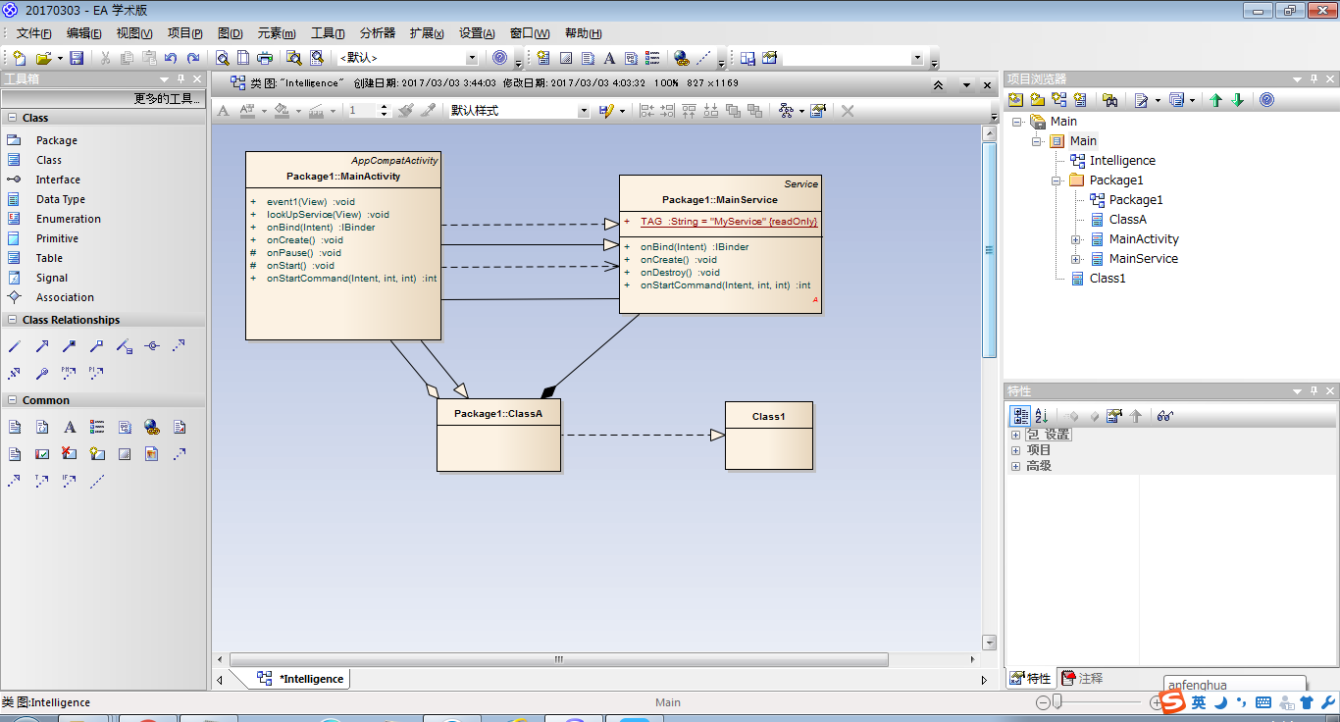

- 可以用view当中的工具箱的引用来获得相关的类之间的关系。
- 可以通过项目浏览器下的删除直接的进行相关的类之内的方法的删除操作。
- 直接进行拖动操作，把类与类之间的关系进行相关的连接。
- 这里的UML的概念而言，主要有六种关系，继承，实现，关联，组成，集约，依赖。
- 这6种类之间的关系需要用六种不同的线进行连接。
- 私有方法不用体现在类图中，也体现不出来什么。因为私有方法是类自己有的东西。和别的类没有半毛钱关系。所以也就是field和公有method之间的关系。

